**江苏虹港石化有限公司清洁生产环境信息公示**

发布时间：2017-05-22

**1  总则**  
为自觉履行保护环境的义务，主动接受社会监督，按照国家相关法规以及标准等要求，结合我公司的实际生产情况，制定环境信息公示内容。  
**2  依据**  
《清洁生产审核办法》（国家发展和改革委员会、国家环境保护部令第38号）。  
《关于公布江苏省第十三批清洁生产审核重点企业名单的通知》（苏环办 （2017）64号）。  
《关于公布连云港市2017年清洁生产审核重点企业名单的通知》（连环发〔2017〕65号）。  
**3  环境信息公开内容**  
**3.1基础信息**  
公司名称：江苏虹港石化有限公司   
法人代表：梁朝科  
地理位置：江苏省连云港市徐圩新区港前大道399号  
**3.2 有毒有害原料使用情况**

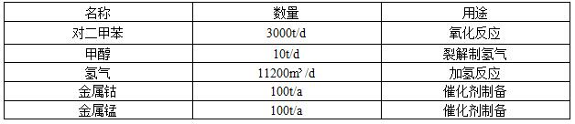

**3.3 有毒有害物质排放情况**

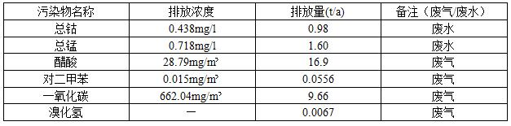

**3.4企业危险废物产生及处置情况**  
我公司的产生的危险固体废物主要包括汽提蒸馏残渣、加氢反应废催化剂、制氢装置废催化剂、废试剂瓶、废机油，全部委托有资质单位处置或综合利用。

                危险废物产生处置一览表

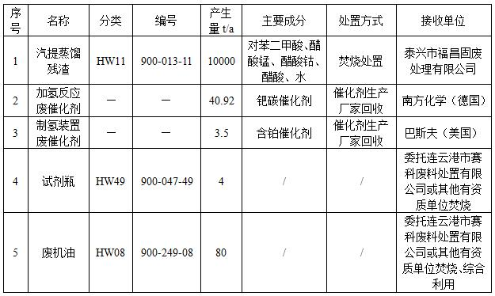

**3.5企业环境风险防控措施情况**  
我公司于2014年3月31日按照相关要求编制了《突发环境事件应急预案》，并在连云港市环保局完成备案。2017年3月27日我公司对预案进行修订，并在国家东中西合作示范区环境保护局完成备案。预案内容主要包括总则、基本情况、环境分险源及环境风险评估、环境应急能力评估、组织机构及职责、预防与预警、信息报告与通报、应急响应和措施、后期处置、应急培训与演练、奖惩、经费保障。

